СЦЕНАРІЙ
святкового привітання до 8 Березня
«ЖІНКО, ТИ ЗАВЖДИ ВЕЛИЧНА!»
Мета:
Навчальна: Розширювати пізнавальні інтереси студентів; виховувати турботливе ставлення до Жінки, яка є і мамою, і бабусею, і подругою, і коханою;
Виховна: засобами художнього слова виховувати в підростаючого покоління любов і глибоку повагу до жінки; виховувати почуття прекрасного у душах молодого покоління;
Розвиваюча: розвивати виразність мовлення, пам'ять, вміння слухати і передавати настрій.
Обладнання: проектор, ноутбук, квіти для привітання.
Актова зала урочисто прикрашена повітряними кульками, паперовими квітами, малюнками, плакатами.
Звучить урочиста мелодія. На її фоні звучать слова (демонструється відео)
Куди не глянь: росте, квітує, в’ється,
З-під рук її усеньке ожива.
Чи квітне ранок, чи дитя сміється –
Усе – від жінки: радість і дива.

Ось тут вона цілує руки мамі,
Тут – Богу вдячна за свої літа.
А он – з коханим: ніжна і жадана
Весну духмяну в косу запліта.

А он поглянь: голубить жінка ніжно
Своє незграбне крихітне маля.
Вона одна, але така вже різна:
Жаліє, плаче, сварить, звеселя.

Земля. Родина. Батьківщина. Мати.
Хоч без одної з них - життя не те.
Хіба весела без родини хата?
Хіба без мами в щасті хтось росте?

Земля. Вода. Без них ні сил, ні вражень.
А на чужині серденько щемить.
О, ні! Без жінки світ оцей не справжній,
Без жінки світ цей – просто сіра мить.

Веселка, хмарка, квітка і Богиня,
Жаги й любові радісне злиття.
Вона – людського роду берегиня.
Без неї не народиться життя.

Он кетяги звисають пурпурові,
Сміється сонце в крапельці роси –
Це жінка в світ приходить для любові,
Для створення найвищої краси!

На сцені 2 юнака. Вони тримають в руках корзину з квітами. На музичному фоні звучать слова:
1 Ведучий: Для вас наші квіти і наші серця
Мами, сестри, подруги, кохані
(ставлять корзину по центру сцени)
2 Ведучий: Мільйони весняних букетів
Разом: Тільки для Вас, милі жінки!
1 Ведучий: Мільйони найкращих квітів
Разом: Тільки для Вас!
2 Ведучий: Квіти і радість
Разом: Тільки для Вас!
1 Ведучий: Квіти і щастя
Разом: Тільки для Вас!
2 Ведучий: Наша любов і шана
Разом: Тільки для Вас!
Всі дружно стають на одне коліно. Музичний фон посилюється..
1 Ведучий: Тільки для Вас наші подарунки і найкращі пісні.
2 Ведучий: Зі святом Вас, дорогі жінки!
Без оголошення юнаки піднімаються і звучить пісня
Музичний номер 1.

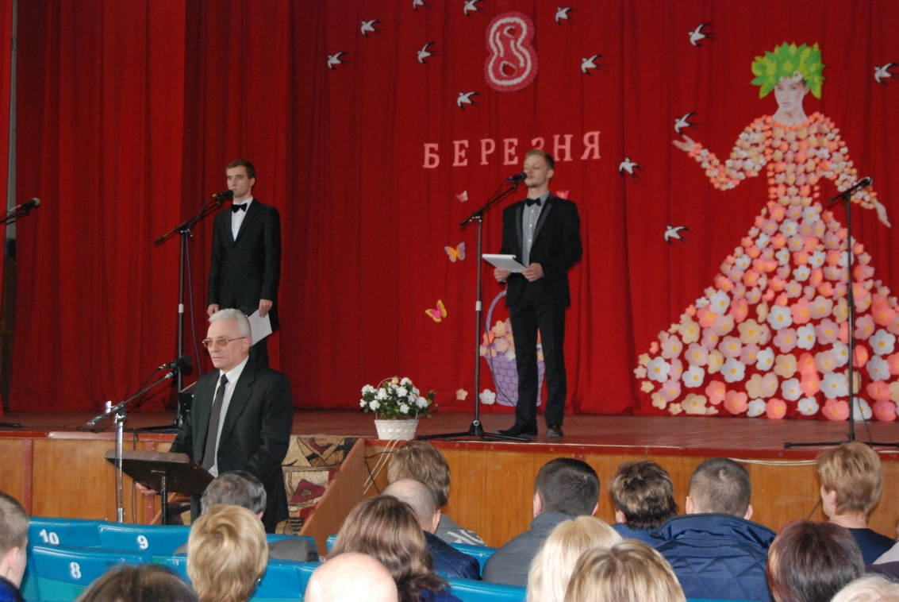

1 Ведучий: Міжнародний жіночий день 8 Березня! Свято самої чарівної, самої доброї половини людства. Вам, наші любі, шана, вдячність і найщиріші привітання.
2 Ведучий: Щиро вітаємо Вас, дорогі жінки, зі світом весни. Адже від вас починається все найкраще на землі.
1 Ведучий: Ми всі вітаємо Вас щиро,
Працює хто на освітянській ниві,
Хто нас навчає чи підлогу миє,
Хто знає все і все на світі вміє.
2 Ведучий: Хто нам готує гарну страву,
Хто в світ знання веде яскравий,
Навчальною частиною керую,
Вперед із нами разом хто мандрує.
1 Ведучий: Радіє успіхам, а іноді сумує,
Хто розпорядження директора друкує,
Кого здоров’я, друзі, наше так турбує?!
2 Ведучий: Хто назви безліч книг у голові тримає,
Знайти потрібну нам завжди допомагає,
Хто студентів усіх знає,
Кому потрібно – всім допомагає.
1 Ведучий: Щоденно корпус хто пильнує,
Духмяність булочок дарує,
Хто дзвоники дає нам своєчасно,
Слідкує, щоб додому йшли ми вчасно?
2 Ведучий: Ми сьогодні всіх жінок вітаємо.
Щастя і здоров’я щиро вам бажаємо.
Вам всім спасибі, наші милі
Жінки коледжу, чудові та вродливі!
1 Ведучий: Прийміть вітання наші щирі,
Хай ваша доля розквіта,
Хай у здоров’ї і щедротах,
Рясні красуються літа.
2 Ведучий: Добро нехай незгасно світить,
Ласкаве сонце радісно сія,
Вам сьогодні - найтепліші
І найщиріші слова!
Звучить привітання директора
Музичний номер 2.

На тлі тихої музики звучать слова ведучих.
1 Ведучий:Жінку віншуємо знову,
Що непідвладна часу!
Жінку — владарку слова!
Жінку — життя окрасу!
Жінку — кохану й матір!
2Ведучий:Жінку — сестру й бабусю!
Жінку — життєве свято!
Жінку, що вічно в русі!
Жінку — талановиту,
Зоряну, поетичну!
Мрією оповиту! Лагідну, симпатичну!
1Ведучий:Жінку — думу співучу! Жінку, що має крила!
На найкрутішу кручу їй би злетіть під силу!
Так, як Господь звелів нам, Друзі мої! Панове!
Жінку уславимо гідно!
Жінці вклонімось знову! (разом)
Музичний номер 3.
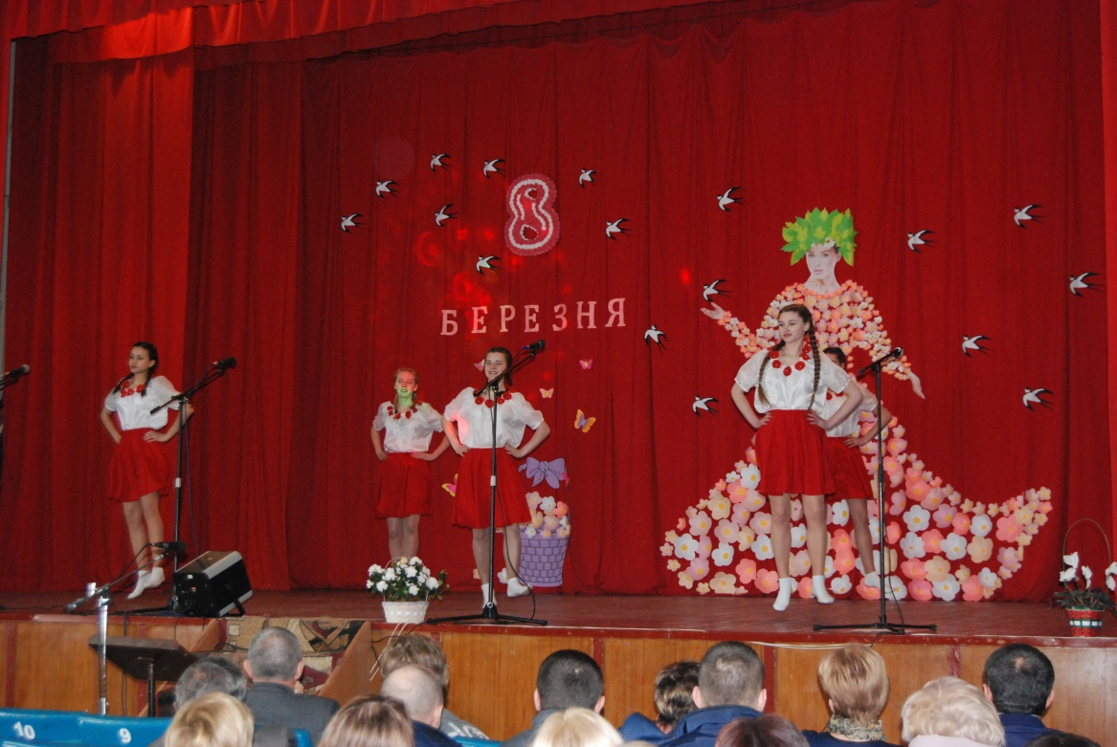
1 Ведучий: Кажуть, що на світі все від жінки,
Все від неї на оцій землі,
Перший подих весняної квітки,
Тепле сонце й в небі журавлі.
Крик дитини, рідна річ і слово,
Паросток життя - це все вона,
На порозі знайдена підкова,
Щастя не відкрита тайна.
2 Ведучий: Хто ж вона? Прекрасна Афродіта,
Чи можливо, Єва, хто вона?
Чи твердиня, нездійснена мрія?
Чи душі натягнута струна?
Крапля світла, віра і надія,
Молода, нев'януча весна.
Яблуневим цвітом, теплим літом,
Зрілим яблуком чи подихом зими
все минає, зостається тільки,
Як святиня, - жінка на землі.
Музичний номер 4.
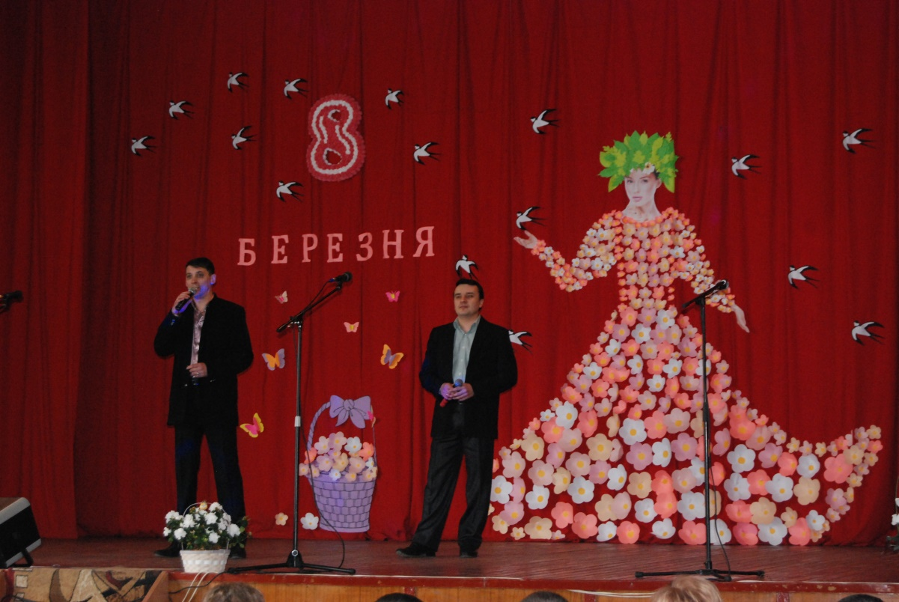
1 Ведучий: В день цей чарівний, незвичний
Важливіші стаємо ми всі.
Ніяковіє кожен з нас трішки
Бо народили всіх нас жінки!
2 Ведучий: Мама... Це слово, яке найчастіше повторює людина в хвилину страждання і горя. І кожен несе в серці любов. Кожен скаже : „Найкраща мама – моя мама”.
1 Ведучий: А мамині руки... Не злічити ніколи тієї праці, тих щоденних турбот, які випадають на долю матері для того, щоб ми були чистенькі, неголодні, доглянуті.
2 Ведучий: Кажуть, що чоловік стає на коліна в трьох випадках: щоб напитись із джерела, щоб зірвати квітку для коханої, щоб уклонитися матері.
1 Ведучий: У мові всіх народів світу немає слова, святішого за слова Мати! Мати – початок всього! Мати – берегиня людського роду.
2 Ведучий: Немає любові, сильнішої від материнської, немає ніжності, ніжнішої від ласки і клопотів материнських, немає тривоги, тривожнішої від безсонних ночей і незімкнутих очей материнських. Людство існує тільки тому, що існує материнська любов!
Для вас дорогі мами звучить пісня
Музичний номер 5

1 Ведучий: Послухай, а ти знаєш, як з’явилася жінка на світ?
2 Ведучий: Звичайно. Бог наслав на чоловіка сон, і коли той міцно спав, з ребра Адама зробив Єву.
1 Ведучий: А мені відома цілком інша версія. Ось прослухай.
Звучить мелодія Т. Альбіноні "Адажио". На її фоні звучать слова
Після того як до Бога звернувся чоловік і поскаржився на свою нудьгу, Бог замислився, з чого ж зробити жінку, якщо весь людський матеріал пішов на чоловіка. І тому він взяв кілька променів сонця, ніжність світанку та свіжість конвалії, мрійливий сум місяця та легкість повітря, ласкавий погляд неба, лагідність голуба. Додав аромат троянди, стрункість берізки, гнучкість тростини, граціозність лебедя та солодощі меду. Змішав усе це, і щоб не було дуже солодко, додав мінливість вітру, хитрість лисиці, боягузтво зайця, балакучість сороки та ревнощі тигриці, а також жар вогню та крижаний холод. Із всієї цієї суміші вийшла прекрасна Жінка!
Цю жінку Бог вручив чоловікові зі словами: "Бери її такою, якою вона вийшла, і не намагайся її переробити. Зазнавай щастя з нею впродовж життя та терпи муки від неї до самої смерті ”.
Після цих слів, коли мелодія продовжує звучати, до зали заходять Жінка. І вона говорить слова.
Я – жінка! Ви чуєте люди, я свічка,
Запалена Господом на віки.
Неправда, що я – ребро чоловіче,
Цю казку придумали чоловіки.

Я – жінка. Я річка бурхлива й неспинна,
Що в повінь зриває верхи берегів.
Хто каже, що я підкорятись повинна?
Це ще одна вигадка чоловіків.

Я – жінка. Природою створена пісня,
Яку чоловік заспівать не зумів.
Я – мрія і спогад. Майбутнє й колишнє,
Я щось незбаганне для чоловіків.

Я – жінка. Я вільна, як думка одвічна.
На думку не можна надіть кайдани.
Це ти мене в рабство продав, чоловіче.
І грішна я стала з твоєї вини.

Та я лише жінка. Я прагну кохання.
Я все пробачаю тобі наперед.
З твоєї криниці – я крапля остання.
Для вуст твоїх згірклих – я липовий мед.

Я – жінка. Я враз перекинусь на зілля
І гоїти рани візьмуся тобі.
Я – непередбачена, незрозуміла,
Я плачу від щастя, сміюся в журбі.

Я – жінка. Я дійсно, слабка половина.
Нехай переможцям – лаврові вінки!
Історію творять, звичайно, мужчини,
Але лише так, як захочуть жінки!

1 Ведучий: Ця легенда - жарт, але у ній є й доля істини, адже жінка – це одвічний біль і одвічна втіха. Вона може перетворити життя і на рай, і на пекло. А ще вона може з нічого зробити скандал і зварити обід.
2 Ведучий: Дорогі жінки, любі бабусі, чарівні дівчата! Нехай посмішка пробудженої природи, тепло і повага рідних і близьких додають Вам сил і впевненості в майбутньому! Нехай на ваших вустах завжди сяє усмішка.
Музичний номер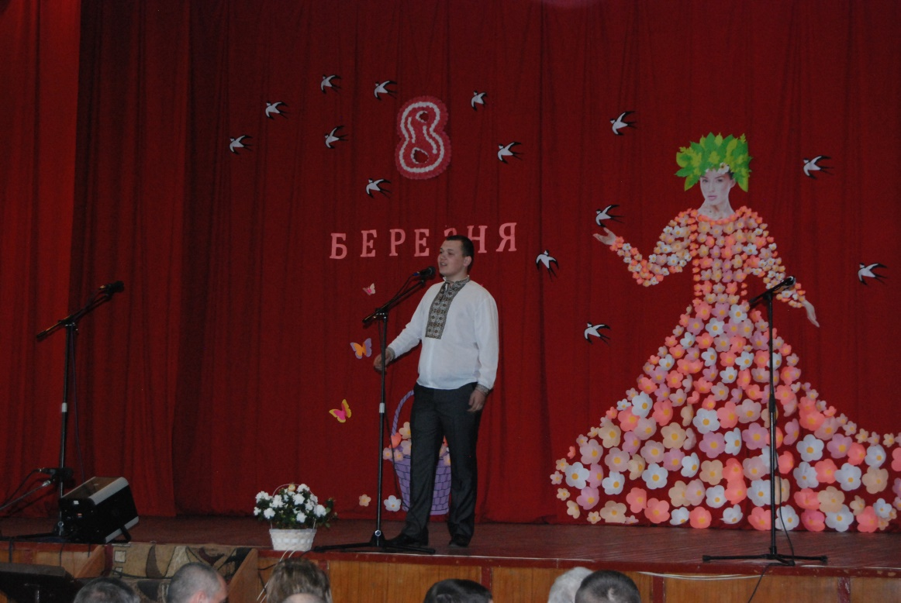 6 .

Усмішка П. Глазового “Як Кузьму провчила жінка його мила”
Повернувсь Кузьма з роботи, освіжився в ванні,
Одягнув нову піжаму та й ліг на дивані.
Лежить собі, проглядає журнали й газети.
А дружина варить, смажить, готує котлети.
Пообідав Кузьма смачно, запалив "Казбека".
— Ну чого ти, — пита жінку, — така недалека?
Тільки в тебе і балачки про борщі й олію,
І ні слова про театри, про драматургію.
А є жінки! Збоку глянеш — ходить, як Аїда.
Драматургів усіх знає аж до Евріпіда.
Так і сипле: Тіто Гобі, Карузо, Фелліні,
Есамбаєв, Магомаєв, Кобзон, Паганіні…
А ти яка? Ти ж не тямиш в цьому ні бельмеса.
Ти ж не можеш відрізнити Брамса від Бернеса.
Давно тебе не бачив я в хорошому платті.
Тиняєшся у тапочках, в дешевім халаті.
Ти забула, що є в світі жіночі принади —
Перманенти, манікюри, духи та помади.
Я хотів би бути мужем культурної дами,
А ти чавиш помідори, бряжчиш друшляками,
Що побачиш — вишні, сливи, — пхаєш у консерви…
Я не можу, розумієш? Здають уже нерви.
Через добу повернувся наш Кузьма додому.
Зустрічає його жінка в платті голубому.
Очі чорним підведені, на губах помада.
Закрутило Кузьмі в носі від духів "Еллада".
Плаття модне, вузесеньке, облягає форми,
Ще й коліна не прикриті — такі тепер норми!
Посадила Кузьму в крісло, сіла проти нього.
Як французька кінозірка, виставила ноги.
У Кузьми від здивування потилиця змокла.
А дружина запитує: — Ти читав Софокла?
Тобі, може, до вподоби п'єси Евріпіда? —
Сопе Кузьма: — Відчепися! Подавай обідать.
Нащо мені Евріпіди? Нащо їхні п'єси?
— А ти ж казав, що у мене дрібні інтереси,
Що немає шику-блиску, манери негарні.
Я сьогодні простирчала півдня в перукарні.
Перукар просив, між іншим, щоб прийшла я знову.
Запевняв, що я похожа на Любов Орлову.
Не було у мене часу возиться з обідом,
Так я тобі й замінила обід Евріпідом.
1 Ведучий: Ви промінь сонця, цвіт весни,
Вам квітом квітувати.
Ви найсвятіші на землі –
Дочка, дружина, мати.
2 Ведучий: Ви подих вітру в жаркий день!
П’янкий, як трунок м’яти.
Ви найлюдяніші з людей –
Дочка, дружина, мати.
1 Ведучий: Ви наша гордість і краса,
Натхнення і наснага.
Нехай ніколи не згаса
До вас людська повага.
Усе ви робите не згірш,
Для кого це новина?!
Від сильних у стократ сильніш –
Ви – слаба половина!
2 Ведучий: Зі святом ЖІНКИ, з ДНЕМ ВЕСНИ
Дозвольте привітати
Вас – найдорожчих на землі –
Дочку, дружину, матір!
Музичний номер 7

1 Ведучий: Гордо звучить – всесвітній міжнародний жіночий день. Але як все таки важко ці слова лунають для чоловіка. Для багатьох українських чоловіків цей день стає справжнім випробуванням. Весь день 8 березня потрібно виділити на примхи коханої жінки, та й загалом усіх жінок. Якщо в цей день ви не подаруєте жінці квіти – ви заноситесь у чорний список мінімум на місяць. Якщо ви не поздоровите тещу на 8 березня – вона ніколи вам цього не забуде і тоді вже забудьте про будь яку фінансову підтримку. Ну а якщо ви не поздоровите рідну матір – ви просто не чоловік.
2 Ведучий: Тому вам, чоловіки, порада: ще є час купити подарунки коханим та рідним жінкам. Хоча є всього 1 день, але ви можете встигнути і не напартачити. Уявіть тільки, як їй буде приємно з самого ранку окрім запашної кави отримати чудовий букет квітів… І трішечки гумору! Шановні жінки! Сьогодні для вас сюрприз! У нас в гостях відомий косметолог - пан Оріфлейм , а також відомий у світі кухар – пан Олів’є.
Музичний номер 8.
(Сценка)
- Доброго дня! Я розкажу, як зробити маску для обличчя, щоб воно стало кращим.
- З наступаючим святом Вас! А я розкажу, як приготувати яловичину печену по-козацьки.
- А оскільки в нас обмежений час, то поважні гості будуть ділитись секретами по черзі одночасно. Отож, приготуйте ручки, папір і записуйте.
- Якщо у Вас жирна шкіра, то треба легенько…
- М’ясо відділити від шкіри та кісток і нарізати невеликими шматками.
- Змоченою в туалетній воді ваткою протерти кожну його частинку…
- І добре відбити кухонним молотком.
- Змішати три столові ложки меду, п’ять столових ложок вівсяного борошна і одну чайну ложку 10%-ного розчину аміаку.
- Залити все яйцями, збитими з часником і майонезом.
- Густо накласти одержану масу на зволожену шкіру обличчя.
- Посипати зверху сіллю, притрусити перцем, додати лаврового листу і трохи селери.
- Накрити розпареним рушником і легко покласти голову на м’яку подушечку.
- Засунути все в гарячу духовку і випікати до готовності.
- Через 15хв. Залишки маски зняти вологою серветкою.
- Готову печеню можна полити томатним соусом або кетчупом.
- Зверху нанести модний грим або макіяж.
- Обкласти навкруг квашеними огірками і помідорами.
- Легко скропити приємним дезодорантом.
- Аромат і смак неперевершені – пальчики оближете!
- Чудовий вигляд і настрій Вам гарантовано.
- Ваші гості будуть у захваті!
- Веселих Вам свят!

1 Ведучий: Кажуть, в Парижі найкращі жінки,
Але, мабуть, усе навпаки.
Найкращі жінки живуть в Україні,
Всі українки – справжні перлини.
Пора їх в скульптурі створити,
В Луврі з Венерою в ряд помістити.
2 Ведучий: Усіх затьмарять сьогодні красою.
Ви, мабуть, згодні зі мною?
То ж ми радо всіх вітаєм,
Щиро сьогодні всім побажаєм:
Що сонце світило мирно і ясно,
А наші жінки всі були прекрасні!
1 Ведучий: З давніх-давен існує ще одна прекрасна легенда: Якось Господь Бог вирішив наділити всіх жінок світу талантами. Француженки вибрали елегантність, угорки – любов до господарювання, німки – дисципліну і порядок. Обдарувавши всіх, він раптом побачив у куточку ще одну дівчину. Вона була боса, одягнена у вишивану сорочку, руса коса, переплетена голубою стрічкою, а на голові багрянів вінок з червоної калини.
- Хто ти? – запитав Господь.
- Я Україночка.
- А чому ти не підійшла до мене скоріш?! Я всі таланти роздав. Але не журись. У мене є два безцінних дари: краса і пісня.
Взяла україночка дарунок, міцно притиснула його до серця, поклонилася і з ясним обличчям, і вірою понесла красу та пісню в народ.
2 Ведучий: То ж у цей передсвятковий день хочеться побажати Вам, шановні жінки, не втрачати зовнішньої краси, а в душі завжди нехай звучить українська пісня, відлунюючи своєю загадковою чарівністю.

Музичний номер 9.
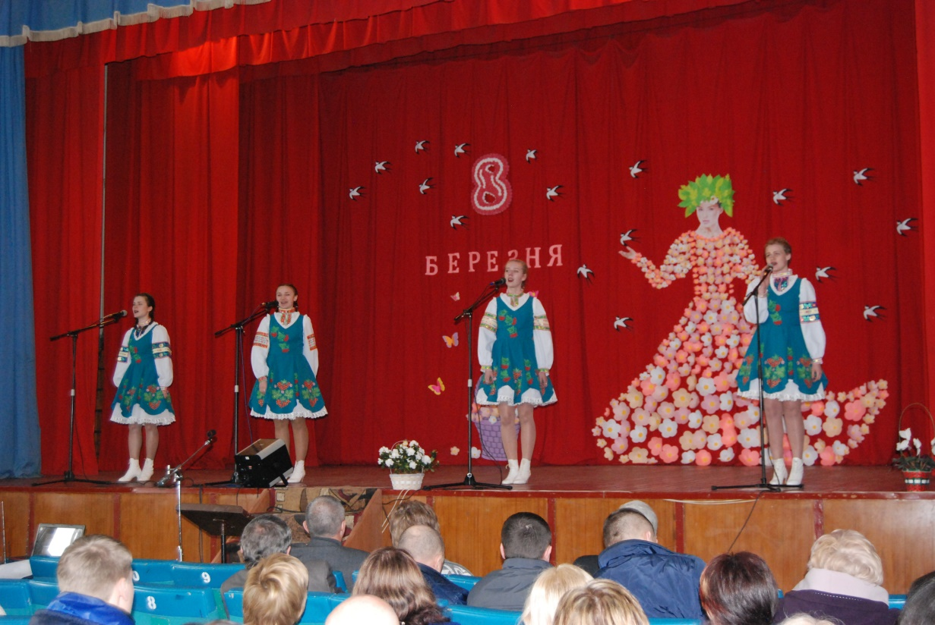
1 Ведучий: Чоловіцтво зі святом вітає
Та відверто повинні сказать:
" Кожен день у житті надихає,
Нас слабка і прекрасна ця стать!”

2 Ведучий: Оживає природи буяння,
Березневих холодних ще днів.
А у сердці палає кохання,
Наших мрій, сподівань та надій.

1 Ведучий: Нескінченним це свято хай буде,
Нашим радощам волю дає.
Цінувати завжди ми вас будем,
І спасибі за те, що ви є!

Музичний номер 10
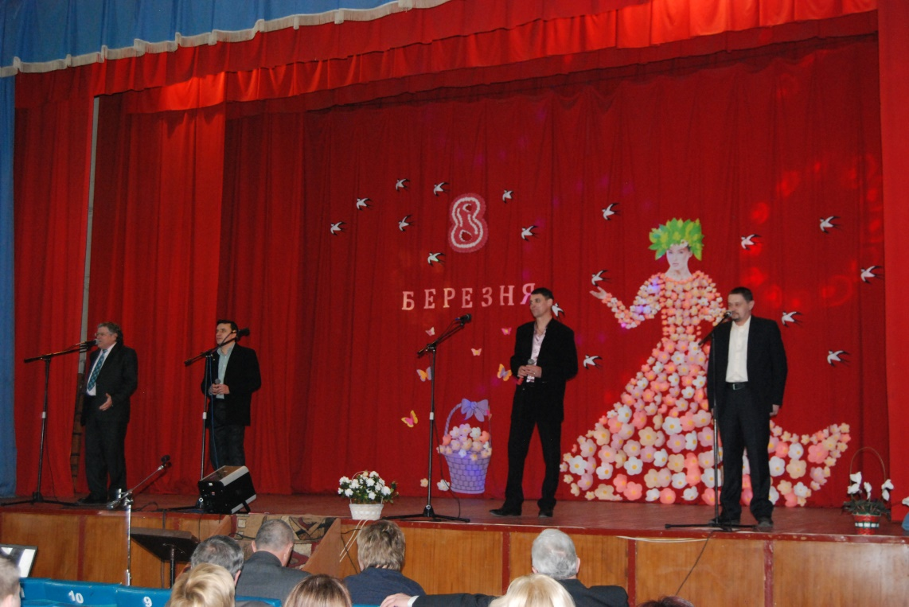
1 Ведучий: Я хотів би віщий голос мати,
Щоб гукнути у імлу віків
Всім жінкам усіх століть сказати
Слово від усіх чоловіків
2 Ведучий: Дружини, сестри, любі матері,
Кохані, що нас держать у полоні,
Бабусі молоді і вже старі, -
Чоловіки схиляються в поклоні
1Ведучий: Шановні жінки!
Вітаєм Вас зі святом жіночим, прекрасним,
Зі святом щасливим, чудовим та ясним.
Зі святом весняним і променистим,
Світлим, бадьорим, радісним, чистим,
Зі святом любові, уваги, тепла.
Міцного здоров’я Вам, шани й добра!

Музичний номер 11

Привітання дівчатам від хлопців.
1 Ведучий: День святковий настає,
Веселковий та ясний
Ми вiтаємо дiвчат
З першим променем весни!
2 Ведучий: Приймайте, подружки, вiд нас
Вiтання щирi й дружні
І пам’ятайте, бiля вас
Смiливi хлопцi й мужнi!
1 Ведучий: Хоч не завжди вам, дiвчата,
Ми допомагаємо,
Проте знайте, що ми вас
Дуже поважаємо!
2 Ведучий: Обiцяємо надалi
Стати дуже чемними,
Й обiцянки нашi щирi
Будуть недаремними!
1 Ведучий: Хоч сьогоднi на цій сцені
Стоїмо прегарними,
Та гарнiшi за дiвчаток
Все одно не стали ми!
2 Ведучий: Кожен з нас давно вже знає:
Ви, дiвчата, — просто клас!
І зi святом березневим
Ми вiтаємо всiх вас!
Музичний номер 12
На сцену виходять дорослі учасники святкового привітання.
1 Ведучий: Кажуть,що бажання можна загадувати тільки в Новорічну річ, і тоді вони обов"язково здійсняться. Але ми знаємо, що найзаповітніші бажання жінок, їх мрії і сподівання здійснюються в святковий день 8 Березня.Чого ж хочуть жінки? Про що вони мріють?

Що жінці потрібно для повного щастя,
Навряд чи мужчинам збагнути це вдасться,
Та все ж, щоб життя вам здавалося раєм,
Сьогодні від щирого серця бажаєм:
Здобутків у праці! Погоди ясної!
Здоров’я міцного й любові палкої!
Дітей дуже чемних і завжди слухняних,
Щоб в навчанні не мали оцінок поганих.
Свекрух, щоб жили якомога подалі,
А дім обминали всі біди й печалі.
На картці – побільш грошових заощаджень!
Для чоловіків – дуже довгих відряджень,
Бо користі в хаті з них й так небагато,
То краще їх бачити лише на свята!
Відпусток щороку на Чорному морі,
Тістечок смачненьких – без зайвих калорій.
Щоб завжди стрункими й бадьорими були
І про целюліт ви ніколи не чули.
Аби, як модельки, ви мали фігури
І вас залюбки малювали з натури.
Духів – від Діора! Вбрання – від Версаче!
Машин – іномарок, щоб везли на дачі.
І аби начальство ваш труд цінувало
Та вас за роботу не раз відзначало,
Платило постійно пристойну зарплату,
Аби вистачало на хліб і на хату.
Й за те, що гаруєте тяжко, мов бджілки,
Хай вам Водафон подарує мобілки!
І з євроремонтом квартири придбати,
Щоб можна було в них на конях гасати!
Прикрас, діамантів на сорок каратів,
Щоб вуха не в’янули ваші від матів!
Ну, мабуть, пора вже підводити риску,
Ще зичимо всім вам нормального тиску,
Щоб сонечко ясно світило із неба!
Ну що ще для повного щастя вам треба?
Якщо щось забули, ви нам вибачайте
І подумки самі до всього додайте.
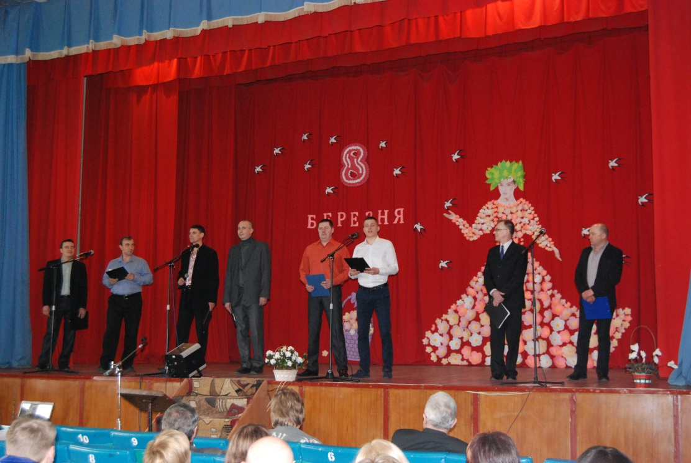
Музичний номер 13

1Ведучий:Дай вам, Боже, днів щасливих,
Дай добра, здоров’я, сили.
Дай любові, згоди, втіхи,
Змоги дай — життю радіти.
І ділитись словом щирим,
Теплим, радісним, правдивим.

2 Ведучий:А сьогодні у це свято,
Щастя зичим вам багато.
Хай вас Бог благословляє.
І многих літ вам посилає

1 Ведучий:Прийміть вітання наші щирі,
Хай ваша доля розквіта,
Хай в здоров’ї і щедротах
Рясні красуються літа.

2 Ведучий: Добро нехай незгасно світить,
Ласкаве сонце радісно сія,
Вам сьогодні — найтепліші
І найщирішії слова.

1 Ведучий: Нехай волошки цвітуть в яскраві ранки,
Здійсняться тисячі ваших бажань,
Щоб доля дарувала тільки щастя,
Ні грама бід, ні крапельки страждань.

2 Ведучий: Хай завжди Господь Бог допомагає
І Матір Божа вас охороняє,
На многії і благії літа —
Здоров’я і щасливого життя.
Музичний номер 14
1 Ведучий: Ось і закінчилося чудове наше свято
Танці і пісні все було для Вас
2 Ведучий:Милі наші! Так хочеться сказати нам багато
Та головне …
Разом: Ми щиро любим Вас!
На все добре, до побачення!

